# **1 АНАЛИЗ ОБЪЕКТА**

## **1.1** **Описание предметной области**

Программы автоматизации – это программное обеспечение, которое обеспечивает автоматизацию для любого предприятия. Автоматизация может быть полной, либо может быть реализована автоматизация отдельных бизнес–процессов. Автоматизацией процессов называют перевод с ручного труда на компьютерный. Программы автоматизации могут делать за человека самую разную сложную работу. Они могут обеспечить регистрацию информации в базе данных, быстрый поиск нужного файла или даже автоматическое заполнение всей необходимой документации. Программы автоматизации обычно разрабатываются на заказ, чтобы учитывать специфику работы компании заказчика. Поэтому, если даже какие–то бизнес–процессы были упущены при разработке программного обеспечения, автоматизация этих процессов может быть реализована позднее.

Предметная область "Командный менеджер задач" охватывает процессы управления задачами и командными проектами. В центре внимания находится создание, назначение и отслеживание выполнения задач в командной среде. Командный менеджер задач предоставляет возможность организовать задачи в проекты, назначить ответственных исполнителей, контролировать статус выполнения задачи. Это позволяет командам эффективно сотрудничать, повышать производительность и достигать поставленных целей.

В конечном итоге при наличии такого программного продукта на предприятии в результате внедрения будут предусмотрены следующие качественные характеристики:

– повышение быстродействия команды при выполнении задач;

– удобность отслеживания статуса задач;

– более эффективное использование рабочего времени;

– обеспечение оперативного доступа к информации и получение отчетности о каждой задаче.

## **1.2 Построение концептуальной модели предметной области**

Концептуальная модель базы данных представляет собой описание главных (основных) сущностей и отношений между ними. Концептуальная модель является отражением предметных областей, в рамках которых планируется построение хранилища данных.

Диаграмма классов определяет типы классов системы и различного рода статические связи, которые существуют между ними. На диаграммах классов изображаются также атрибуты классов, операции классов и ограничения, которые накладываются на связи между классами. Вид и интерпретация диаграммы классов существенно зависит от точки зрения (уровня абстракции): классы могут представлять сущности предметной области (в процессе анализа) или элементы программной системы (в процессах проектирования и реализации).

Классом называется описание совокупности объектов с общими атрибутами, операциями, отношениями и семантикой. У каждого класса есть уникальное имя. Класс реализует один или несколько интерфейсов.

Атрибут – это именованное свойство класса, включающее описание множества значений, которые могут принимать экземпляры этого класса. Класс может иметь любое число атрибутов или не иметь их вовсе.

В процессе изучения предметной области дипломного проекта была разработана концептуальная модель, которая описывает объекты и их взаимосвязи.

Выделили следующие сущности и пользователи, определяющие данную предметную область:

«Board» – таблица содержит данные о всех досках приложения;

«List» – таблица содержит данные о листах досок;

«Card» – таблица содержит данные о задачах;

«AuditLog» – таблица содержит данные о действиях пользователей;

«Org» – таблица содержащая информацию об организации;

«User» – таблица содержащая информацию о пользователе;

«UserOrgs» – таблица содержащая информацию о доступе к организациям;

«Entity» – таблица содержащая информацию о сущностях, с которыми выполняются действия пользователя.

Концептуальная модель представлена на рисунке 1.1.

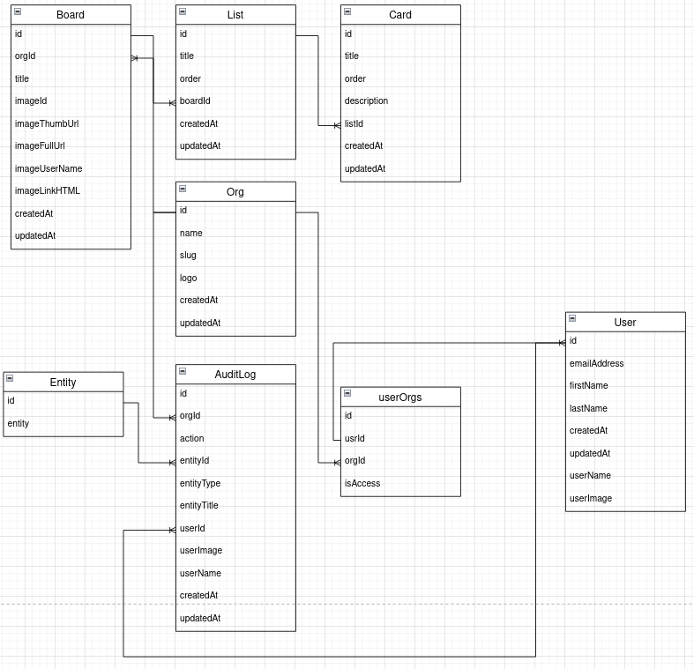

Рисунок 1.1 – Концептуальная модель предметной области